МІНІСТЕРСТВО ОХОРОНИ ЗДОРОВ'Я
Національний медичний університет
імені О.О. Богомольця
Кафедра описової та клінічної анатомії

МЕТОДИЧНІ РЕКОМЕНДАЦІЇ
до практичних занять
для студентів

Освітній рівень: другий магістерський

Галузь знань: І «Охорона здоров’я та соціальне забезпечення»

Спеціальність: І3 «ПЕДІАТРІЯ»

Освітня програма: ОПП «Медицина»

Навчальна дисципліна | АНАТОМІЯ ЛЮДИНИ
Тема заняття | Нюховий мозок. Основні ядра. Бічні шлуночки. Біла речовина півкуль великого мозку.
Кількість годин | 3

Затверджено на засіданні кафедри
від «8» січня 2026 р., протокол №12

Київ 2026
Актуальність теми: Вивчення структур нюхового мозку, основних ядер та бічних шлуночків є важливим для студентів-медиків, оскільки воно охоплює ключові анатомо-функціональні аспекти центральної нервової системи:
- нюховий мозок забезпечує основи когнітивних функцій, таких як пам’ять, навчання, емоції та поведінка;
- основні ядра кінцевого мозку (смугасте тіло, огорожа, сочевицеподібне тіло) відповідають за регуляцію рухової активності, навчання, мотивацію. Вони мають значення у діагностиці та лікуванні неврологічних та психічних розладів, таких як хвороба Паркінсона (тремтливий параліч) та Гантінгтона (зниження тонусу м'язів та надмірні рухи);
- бічні шлуночки є важливими для розуміння циркуляції спинномозкової рідини та її ролі в підтриманні гомеостазу центральної нервової системи. Порушення відтоку рідини із порожнини кінцевого мозку (гідроцефалія – набряк головного мозку в результаті надлишкового накопичення liquor у шлуночках мозку) мають прямий зв’язок із порушеннями функцій головного мозку.
- знання про білу речовину півкуль великого мозку (внутрішня капсула) та провідні шляхи (проекційні, комісуральні, асоциативні волокна) допомагають зрозуміти механізми демієлінізуючих захворювань (наприклад, розсіяного склерозу);
- данна тема є фундаментальною для таких дисциплін, як неврологія, нейрохірургія, психіатрія та радіологія, де потрібно вміти розуміти складні структури мозку та їхній функціональний зв’язок.
Мета заняття: оцінити здатність застосовувати знання та розуміти ключові поняття стосовно розвитку нюхового мозку і основних ядер кінцевого мозку в філо- та онтогенезі; топографії, будови і функцій основних ядер, анатомічних утворів нюхового мозку, бічних шлуночків та білої речовини півкуль великого мозку; застосовувати ці знання для розв'язання адаптовано викладених задач та практичних навичок.
- Сформувати у студентів знання про анатомо-функціональну організацію нюхового мозку, базальних ядер, бічних шлуночків і білої речовини півкуль великого мозку.
- Ознайомити з будовою та взаємозв’язками структур, які забезпечують функції нюху, моторної регуляції та циркуляції ліквору.
- Пояснити функціональну значущість цих утворень у забезпеченні роботи центральної нервової системи.
- Розвинути вміння студентів аналізувати анатомічні структури головного мозку у взаємозв’язку з їх функціями.
- Виробити навички практичної орієнтації в топографії цих утворень на анатомічних препаратах, схемах, 3-D моделях, томограмах.
- Навчити студентів ідентифікувати нюховий мозок, базальні ядра, бічні шлуночки та провідні шляхи білої речовини півкуль великого мозку на анатомічних препаратах та зображеннях.
- Сформувати у студентів розуміння важливості вивчення анатомії головного мозку для клінічної практики.
- Підкреслити роль базових знань у діагностиці та лікуванні неврологічних захворювань.
Конкретні цілі орієнтовані на набуття студентами компетентностей відповідно до затвердженої освітньої програми навчальної дисципліни «Анатомія людини», підготовленого на основі стандарту вищої освіти другого (магістерського) рівня підготовки здобувачів вищої освіти освітнього ступеня «Магістр» :
Після проведення заняття студент повинен знати та вміти:
- демонструвати складові частини передньої і задньої нюхових часток, морський коник та описувати їх розташування, будову та функції;
- демонструвати смугасте тіло (хвостате та сочевицеподібне ядра (лушпину, присередню та бічну бліді кулі)) та описувати їх топографію, будову. визначати функціональне значення;
- демонструвати на анатомічному препараті огорожу і мигдалеподібне тіло та визначати їх топографію, будову, функції;
- описувати та демонструвати на препараті головного мозку частини бічних шлуночків кінцевого мозку, будову їх стінок та сполучення;
- описувати та демонструвати на препаратах мозку хід асоціативних, комісуральних та проекційних нервових волокон білої речовини головного мозку;
- демонструвати на анатомічному препараті частини внутрішньої капсули та провідні шляхи, які через них проходять;
- ідентифікувати анатомічні утвори нюхового мозку, основні ядра, бічні шлуночки, внутрішню капсулу на 3-D моделях, КТ та МРТ-зображеннях;
- визначати поняття «лімбічна система» та «лімбічна частка»;
- визначити шляхи циркуляції спинномозкової рідини з бічних шлуночків.
План та організаційна структура заняття

№ з/п | Основні етапи заняття | Рівень засвоєння | Методи контролю і навчання | Матеріали методичного забезпечення | Розподіл часу
 | Підготовчий етап  Організаційні заходи  - привітання;  - облік присутніх.  - Визначення навчальної мети, створення позитивної пізнавальної мотивації.  - Контроль початкового рівня знань, вмінь, навичок:будова нейрона, класифікація нервової системи, її розвиток в філогенезі та онтогенезі.  - Загальна характеристика ромбоподібного, середнього та проміжного мозку, їх топографія.  - .  - Загальна характеристика зовнішньої та внутрішньої будови структур стовбура мозку, проміжного мозку.  - Визначення особливостей будови сірої та білої речовини головного та спинного мозку  Демонстрація утворів ромбоподібного, середнього та проміжного мозку мозку на анатомічних препаратах. | _{І}  _{ІІ} | Бесіда, перевірка присутніх.  Бесіда, повідомлення викладача  Письмове тестування  Фронтальне  усне опитування.  Робота з муляжами, анатомічними препаратами  Елемент дидактичної гри | Журнал групи  Слайди  Таблиці, муляжі, схеми, малюнки, вологі препарати,  скелет людини, череп, окремі кістки, вологі препарати органів  тести.  Презентація.  Блок-пакет «Візуалізація анатомічних утворів сучасними методами клінічного дослідження». | 2 хв.  3хв.  15 хв
2 | 2.1. Основний етап:  (формування професійних вмінь і навичок)  - Робота з муляжами, малюнками,3-D моделями, МРТ, КТ-зображеннями, схемами, таблицями, візуалізація анатомічних утворів:  Навчитись визначати частини нюхового мозку, основні ядра кінцевого мозку, бічні шлуночки півкуль великого мозку, утвори білої речовини кінцевого мозку  Демонструвати та описувати топографію, будову та функції утворів передньої та задньої нюхових часток,, морського коника.  Описувати та демонструвати складові частини лімбічної системи, визначати їх функцію.  Визначати основні ядра кінцевого мозку ( смугасте тіло ((хвостате ядро, сочевицеподібне ядро (присередню та бічну бліді кулі, лушпину), огорожу та мигдалеподібне ядро) визначати їх топографію, будову та функції.  Демонструвати порожнину кінцевого мозку, описувати частини бічних шлуночків, їх стінки та сполучення.  Демонструвати асоциативні та комісуральні волокна білої речовини півкуль великого мозку та визначати їх значення.  Демонструвати внутрішню капсулу та визначати провідні шляхи, що проходять в її частинах.  Визначати та демонструвати структури кінцевого мозку, які входять до складу лімбічної частки. Сформулювати теоріюПейпеца,  Розв’язування ситуаційних задач. | ІІ  ІІІ | Робота в парах  Робота в малих групах  Робота знатомічними препаратами, 3-D зображеннями, муляжами в групах  Елементи рольової гри  Дискусія  Робота з термінами  Клінічні віньєтки тестів  Зображення КТ, МРТ, рентгенограми, | 3-D візуалізація, КТ, МРТ знімки,  таблиці, муляжі, скелет людини,  комп’ютер , слайди  Презентація.  Блок-пакет «Візуалізація анатомічних утворів сучасними методами клінічного дослідження».  Муляжі, скелет  Ситуаційні задачі  Слайди  Анатомічна термінологія | 88 хв.
3 | Заключний етап:  - Контроль та корекція рівня професійних вмінь та навичок. (питання в додатку)  Підведення підсумків заняття.  - Завдання на наступне практичне заняття. | ІІІ | Фронтальне бліц-опитування (бліц-інтерв’ю)  Оголошення результатів практичного заняття. | Слайди  Презентація.  Блок-пакет «Візуалізація анатомічних утворів сучасними методами клінічного дослідження».  Тестові завдання  Журнал групи | 27 хв.

- Базовий рівень підготовки.

До заняття студент повинен знати і вміти:
1.1. демонструвати та описувати кістки черепа, які утворюють його основу та склепіння;
1.1. класифікувати нервову систему за топографічною ознакою та функцією;
1.2. описувати етапи розвитку головного мозку в філогенезі та онтогенезі (стадія 3 та 5 мозкових міхурів);
1.3. класифікувати нейрони за будовою і функцією;
1.4. описувати будову нейрона та його частин;
1.5. визначати типи гліальних клітин і їх роль у функціонуванні нервової системи;
1.6. описувати будову нервових синапсів та визначати медіатори, які сприяють передачі нервових імпульсів;
1.7. демонструвати і описувати будову білої та сірої речовини спинного мозку;
1.8. описувати та демонструвати відділи головного мозку та їх частини (проміжний, середній, задній, ромбоподібний мозок);
1.9. демонструвати і описувати будову білої та сірої речовини головного мозку;
1.10. називати частини кінцевого мозку.

1.11. демонструвати будову та описувати функції білої та сірої речовин спинного мозку, утворів стовбура головного мозку, проміжного мозку;

2. Завдання для самостійної роботи під час підготовки до практичного заняття

2.1. Перелік основних термінів, параметрів, характеристик, які повинен засвоїти студент при підготовці до заняття
Інформаційні ресурси: https://anatom.ua/nomina-anatomica/

Lobus limbicus | Обідкова частка | Limbic lobe
Sulcus cinguli | Поясна борозна | Cingulate sulcus
Gyrus cinguli | Поясна звивина | Cingulate gyrus
Isthmus gyri cinguli | Перешийок поясної звивини | Isthmus of cingulate gyrus
Gyrus fasciolaris | Смужкова звивина | Fasciolar gyrus
Gyrus parahippocampalis | Приморськоконикова звивина | Parahippocampal gyms
Uncus | Гачок | Uncus
Sulcus hippocampalis | Морськоконикова борозна | Hippocampal sulcus
Gyrus dentatus | Зубчаста звивина | Dentate gyms
Sulcus fimbriodentatus | Торочко-зубчаста борозна | Fimbriodentate sulcus
Fimbria hippocampi | Морськоконикові торочки | Fimbria of hippocampus
Sulcus collateralis | Обхідна борозна | Collateral sulcus
Sulcus rhinalis | Нюхова борозна | Rhinal sulcus
Corpus callosum | Мозолисте тіло | Corpus callosum
Rostram | Дзьоб | Rostrum
Genu | Коліно | Genu
Truncus | Стовбур | Trunk; Body
Splenium | Валик | Splenium
Indusium griseum | Сіре покриття | Indusium griseum
Stria longitudinalis lateralis | Бічна поздовжня смуга | Lateral longitudinal stria
Stria longitudinalis medialis | Присередня поздовжня смуга | Medial longitudinal stria
Radiatio соrpоrіs callosi | Променистість мозолистого тіла | Radiation of corpus callosum
Forceps minor; Forceps frontalis | Малі щипці; Лобові щипці | Minor forceps; Frontal forceps
Forceps major; Forceps occipitalis | Великі щипці; Потиличні щипці | Major forceps; Occipital forceps
Tapetum | Покрив | Tapetum
Commissura anterior | Передня спайка | Anterior commissure
Pars anterior | Передня частина | Anterior part
Pars posterior | Задня частина | Posterior part
Fornix | Склепіння | Fornix
Columna | Стовп | Column
Fibrae precommissurales | Передспайкові волокна | Precommissural fibres▲
Fibrae postcommissurales | Заспайкові волокна | Postcommissural fibres▲
Соrpus | Тіло | Body
Crus | Ніжка | Crus
Commissura | Спайка | Commissure
Taenia fornicis | Стрічка склепіння | Taenia
Septum pellucidum | Прозора перегородка | Septum pellucidum
Cavum | Порожнина | Cave
Lamina | Пластинка | Lamina
Nucleus septalis precommissuralis | Передспайкове перегородкове ядро | Precommissural septal nucleus
Ventriculus lateralis | Бічний шлуночок | Lateral ventricle
Cornu frontale; Cornu anterius | Лобовий ріг; Передній ріг | Frontal horn; Anterior horn
Foramen interventriculare | Міжшлуночковий отвір | Interventricular foramen
Pars centralis | Центральна частина | Central part; Body
Stria terminalis | Межова смуга | Stria terminalis
Lamina affixa | Прикріплена пластинка | Lamina affixa
Taenia choroidea | Судинна стрічка | Choroid line
Fissura choroidea | Судинна щілина | Choroidal fissure
Plexus choroideus | Судинне сплетення | Choroid plexus
Trigonum collaterale | Обхідний трикутник | Collateral trigone
Atrium | Присінок | Atrium
Eminentia collateralis | Обхідне підвищення | Collateral eminence
Glomus choroideum | Судинний клубок | Choroid enlargement
Bulbus cornus posterioris | Цибулина заднього рога | Bulb of occipital horn
Calcar avis | Пташина острога | Calcanne spur
Cornu occipitale; Cornu posterius | Потиличний ріг; Задній ріг | Occipital horn, Posterior horn
Cornu temporale; Cornu inferius | Скроневий ріг; Нижній ріг | Temporal horn, Inferior horn
Fimbria hippocampi | Торочка морського коника | Fimbria
Alveus hippocampi | Заглиблення морського коника | Alveus
Strata hippocampi; Strata cornus Ammonis | Шари морського коника, Шари Аммонівого рогу | Layers of hippocampus; Layers of Ammon’s horn
Stratum moleculare et substratum lacunosum | Молекулярний шар та затоковий підшар | Lacunar-molecular layer
Stratum oriens | Орієнтовний шар | Oriens layer
Stratum pyramidale | Пірамідний шар | Pyramidal layer
Stratum radiatum | Променевий шар | Radiate layer
Gyrus dentatus | Зубчаста звивина | Dentate gyrus
Strata gyri dentati | Шари зубчастої звивини | Layers of dentate gyrus
Stratum moleculare | Молекулярний шар | Molecular layer
Stratum granulare | Зернистий шар | Granular layer
Stratum multiforme | Багатоформний шар | Multiform layer
Pars basalis telencephali | Основна частина кінцевого мозку | Basal forebrain
Corpus amygdaloideum | Мигдалеподібне тіло | Amygdaloid body; Amygdaloid complex
Агеа amygdaloclaustralis | Огороже-мигдалеве поле | Amygdaloclaustral area
Агеа parahippocampalis | Приморськоконикове поле | Amygdalohippocampal area
Агеа transitionis amygdalopiriformis | Мигдало-грушоподібне перехідне поле | Amygdalopiriform transition area
Агеа amygdaloidea anterior | Переднє мигдалеподібне поле | Anterior amygdaloid area
Nucleus amygdalae basalis lateralis | Бічне основне ядро мигдалика | Basolateral amygdaloid nucleus
Nucleus amygdalae basalis medialis | Присереднє основне ядро мигдалика | Basomedial amygdaloid nucleus
Nucleus amygdalae centralis | Центральне ядро мигдалика | Central amygdaloid nucleus
Nucleus amygdalae corticalis | Кіркове ядро мигдалика | Cortical amygdaloid nucleus
Nucleus amygdalae interstitialis | Проміжне ядро мигдалика | Interstitial amygdaloid nucleus
Nucleus amygdalae lateralis | Бічне ядро мигдалика | Lateral amygdaloid nucleus
Nucleus amygdalae medialis | Присереднє ядро мигдалика | Medial amygdaloid nucleus
Nucleus tractus olfactorii lateralis | Ядро бічного нюхового шляху | Nucleus of lateral olfactory tract
Cortex periamygdaloideus | Навколомигдалоподібна кора | Periamygdaloid cortex
Nucleus olfactorius anterior | Переднє нюхове ядро | Anterior olfactory nucleus
Substantia basalis | Основна речовина | Basal substance
Nucleus basalis | Основне ядро | Basal nucleus
Nucleus striae terminalis | Ядро кінцевої смуги | Bed nucleus of stria terminalis
Pars sublenticularis amygdalae | Підсочевицеподібна частина мигдалика | Sublenticular extended amygdala
Claustrum | Огорожа | Claustrum
Stria diagonalis | Діагональна смуга | Diagonal band
Crus horizontale | Горизонтальна ніжка | Horizontal limb
Cras verticale | Вертикальна ніжка | Vertical limb
Nucleus striae diagonalis | Ядро діагональної смуги | Nucleus of diagonal band
Substantia innominata | Безіменна речовина | Innominate substance
Fasciculus peduncularis | Ніжковий пучок | Fasciculus peduncularis
Insulae olfactoriae | Нюхові острівці | Olfactory islets
Bulbus olfactorius | Нюхова цибулина | Olfactory bulb
Pedunculus olfactorius | Нюхова ніжка | Olfactory peduncle
Tractus olfactorius | Нюховий шлях | Olfactory tract
Trigonum olfactorium | Нюховий трикутник | Olfactory trigone
Tuberculum olfactorium | Нюховий горбок | Olfactory tubercle
Striae olfactoriae | Нюхові смуги | Olfactory striae
Stria olfactoria medialis | Присередня нюхова смуга | Medial stria
Stria olfactoria lateralis | Бічна нюхова смуга | Lateral stria
Substantia perforata anterior; Substantia perforata rostralis | Передня пронизана речовина; Дзьобова пронизана речовина | Anterior perforated substance
Pallidum ventrale | Вентральний палідум | Ventral pallidum
Striatum ventrale; Corpus striatum ventrale | Вентральний стріатум; Вентральне смугасте тіло | Ventral striatum
Nucleus accumbens | Прилегле ядро | Nucleus accumbens
Pars lateralis | Бічна частина | Lateral part; Core region
Pars medialis | Присередня частина | Medial part; Shell region
Ansa peduncularis | Ніжкова петля | Peduncular loop
Area septalis | Перегородкове поле | Septal area
Nucleus septalis dorsalis | Дорсальне перегородкове ядро | Dorsal septal nucleus
Nucleus septalis lateralis | Бічне перегородкове ядро | Lateral septal nucleus
Nucleus septalis medialis | Присереднє перегородкове ядро | Medial septal nucleus
Nucleus septofimbrialis | Перегородково-торочкове ядро | Septofimbrial nucleus
Nucleus triangularis septi | Трикутне ядро перегородки | Triangular nucleus of septum
Organum subfornicale | Підсклепінний орган | Subfornical organ
Nuclei basales et structurae pertinentes | Основні ядра та структури утворів | Basal nuclei and related structures
Nucleus caudatus | Хвостате ядро | Caudate nucleus
Caput | Голова | Head
Corpus | Тіло | Body
Cauda | Хвіст | Tail
Nucleus lentiformis | Сочевицеподібне ядро | Lentiform nucleus; Lenticular nucleus
Putamen | Лушпина | Putamen
Lamina medullaris lateralis; Lamina medullaris externa | Бічна мозкова пластинка; Зовнішня мозкова пластинка | Lateral medullary lamina; External medullary lamina
Globus pallidus lateralis | Бічна бліда куля | Globus pallidus lateral segment; Globus pallidus external segment
Lamina medullaris medialis; Lamina medullaris interna | Присередня мозкова пластинка; Внутрішня мозкова пластинка | Medial medullary lamina; Internal medullary lamina
Globus pallidus medialis | Присередня бліда куля | Globus pallidus medial segment; Globus pallidus internal segment
Pars lateralis | Бічна частина | Lateral part
Lamina medullaris accessoria | Додаткова мозкова пластинка | Accessory medullary lamina
Pars medialis | Присередня частина | Medial part
Corpus striatum | Смугасте тіло | Corpus striatum
Striatum | Стріатум | Striatum; Neostriatum
Striatum dorsale | Дорсальний стріатум | Dorsal striatum
Striatum ventrale; Corpus striatum ventrale | Вентральний стріатум; Вентральне смугасте тіло | Ventral striatum
Pallidum | Палідум | Pallidum; Paleostriatum
Pallidum dorsale | Дорсальний палідум | Dorsal pallidum
Pallidum ventrale | Вентральний палідум | Ventral pallidum
Ansa lenticularis | Сочевицеподібна петля | Ansa lenticularis
Fasciculus lenticularis | Сочевицеподібний пучок | Lenticular fasciculus
Fasciculus subthalamicus | Субталамічний пучок | Subthalamic fasciculus
Fasciculus thalamicus | Таламічний пучок | Thalamic fasciculus
Capsula interna | Внутрішня капсула | Internal capsule
Pontes grisei caudatolenticulares | Хвостато-сочевицеподібні сірі мости | Caudolenticular grey bridges; Transcapsular grey bridges▲
Crus anterius | Передня ніжка | Anterior limb
Radiatio thalami anterior | Передня променистість таламуса | Anterior thalamic radiation
Tractus frontopontinus | Лобово-мостовий шлях | Frontopontine fibres▲
Genu capsulae internae | Коліно внутрішньої капсули | Genu of internal capsule
Fibrae corticonucleares | Кірково-ядерні волокна | Corticonuclear fibres▲
Crus posterius | Задня ніжка | Posterior limb
Radiatio thalami centralis | Центральна променистість таламуса | Central thalamic radiation
Fibrae corticoreticulares | Кірково-сітчасті волокна | Corticoreticular fibres▲
Fibrae corticorubrales | Кірково-червоноядерні волокна | Corticorubral fibres▲
Fibrae corticospinales | Кірково-спинномозкові волокна | Corticospinal fibres▲
Fibrae corticothalamici | Кірково-таламічні волокна | Corticothalamic fibres▲
Fibrae parietopontinae | Тім’яно-мостові волокна | Parietopontine fibres▲
Fibrae thalamoparietales | Таламо-тім’яні волокна | Thalamoparietal fibres▲
Pars retrolentiformis | Засочевицеподібна частина | Retrolentiform limb; Retrolenticular limb
Fibrae occipitopontinae | Потилично-мостові волокна | Occipitopontine fibres▲
Fibrae occipitotectales | Потилично-покрівельні волокна | Occipitotectal fibres▲
Radiatio optica; Fibrae geniculocalcarinae | Зорова променистість; Колінцево-острогові волокна | Optic radiation; Gеniculocalcarine fibres▲
Radiatio thalamica posterior | Задня таламічна променистість | Posterior thalamic radiation
Pars sublentiformis | Підсочевицеподібна частина | Sublentiform limb; Sublenticular limb
Radiatio acustica; Fibrae geniculotempoiales | Слухова променистість; Колінцево-скроневі волокна | Acoustic radiation; Geniculotemporal fibres▲
Fibraе corticoteclales | Кірково-покришкові волокна | Corticotectal fibres
Radiatio optica | Зорова променистість | Optic radiation▲
Fibrae temporopontinae | Скронево-мостові волокна | Temporopontine fibres▲
Fibrae corticotlialamicae | Кірково-таламічні волокна | Corticothalamic fibres▲
Corona radiata | Променистий вінець | Corona radiata
Capsula externa | Зовнішня капсула | External capsule
Capsula extrema | Крайня капсула | Extreme capsule
Commissura anterior | Передня спайка | Anterior- commissu re
Pars anterior | Передня частина | Anterior part
Pars posterior | Задня частина | Posterior part
Fibrae associationis telencephali | Асоціативні волокна кінцевого мозку | Association fibres of telencephalon
Fibrae arcuatae cerebri | Дугоподібні волокна великого мозку | Arcuate fibres▲
Cingulum | Пояс | Cingulum
Fasciculus longitudinalis inferior | Нижній поздовжній пучок | Inferior longitudinal fasciculus
Fasciculus longitudinalis superior; Fasciculus arcuatus | Верхній поздовжній пучок; Дугоподібний пучок | Superior longitudinal fasciculus; Arcuate fasciculus
Fibrae associationis longae | Довгі асоціативні волокна | Long association fibres▲
Fibrae associationis breves | Короткі асоціативні волокна | Short association fibres▲
Fasciculus uncinatus | Гачкуватий пучок | Uncinate fasciculus
Fasciculus occipitofrontalis inferior | Нижній потилично-лобовий пучок | Inferior occipitofrontal fasciculus
Fasciculus occipitofrontalis superior; Fasciculus subcallosus | Верхній потилично-лобовий пучок; Підмозолистий пучок | Superior occipitofrontal fasciculus; Subcallosal fasciculus
Fasciculi occipitales verticales | Вертикальні потиличні пучки | Vertical occipital fasciculi
Fibrae laterales | Бічні волокна | Lateral fibres▲
Fibrae caudales | Хвостові волокна | Caudal fibres▲
Fasciculi occipitales horizontales | Горизонтальні потиличні пучки | Transverse occipital fasciculi
Fibrae cuneatae | Клиноподібні волокна | Cuneus fibres▲
Fibrae linguales | Язикові волокна | Lingual fibres▲
Fibrae commissurales telencephali | Спайкові волокна кінцевого мозку | Commissural fibres of telencephalon▲
Fibrae corporis callosi | Волокна мозолистого тіла | Corpus callosum fibres▲
Commissura hippocampi | Спайка морського коника | Hippocampal commissure
Commissura anterior | Передня спайка | Anterior commissure

2.2. Питання для контролю початкового рівня знань студентів
1. Як класифікується нервова система за розташуванням та функцією?
2. Визначіть частини головного мозку, що розвиваються на етапі 3-х та 5 мозкових міхурів.
3. Дайте характеристику особливостям будови головного мозку в онтогенезі (від пренатального періоду до похилого віку).
4. Опишіть топографію та функції провідних шляхів, що проходять у складі задніх, бічних та передніх канатиків білої речовини спинного мозку;
5. Визначте, чим утворена сіра та біла речовина головного мозку?
6. Визначте на анатомічному препараті проекцію ядер черепних нервів на ромбоподібну ямку. Чим пояснюється закономірність їх розташування?
7. Визначіть та продемонструйте на анатомічному препараті відділи головного мозку та їх частини.
8. Опишіть розташування відділів головного мозку у порожнині черепа?
9. Назвіть анатомічні утвори, які утворюють стовбур головного мозку? Які частини та поверхні вони мають?
10. Які висхідні та низхідні провідні шляхи проходять через стовбур головного мозку?
11. Опишіть та продемонструйте на анатомічному препараті межі довгастого мозку, моста, середнього та проміжного мозку.
12. Продемонструйте анатомічні утвори, що належать до середнього мозку. Яку функцію вони виконують?
13. Перерахуйте анатомічні утвори, що належать до екстрапірамідної системи та визначте у яких частинах головного мозку вони розташовані?
14. Визначіть класифікацію проміжного мозку та продемонструйте на препараті його частини.
15. Продемонструйте порожнини головного мозку та визначіть похідними якого мозку вони є?
16. Визначіть, що є порожниною кінцевого мозку), чим вона заповнена та з чим сполучається?

2.3. Питання для контролю кінцевого рівня знань студентів.
1. Продемонструйте на анатомічному препараті утвори, що входять до складу передньої нюхової частки?
2. Продемонструйте на препараті анатомічні утвори, що входять до складу задньої нюхової частки.
3. Визначіть та продемонструйте на препараті утвори, що входять до складу морського коника? Яку функцію виконують його структури у забезпеченні памяті?
4. На які ділянки та шари поділляється сіра речовина аммонового рогу?
5. Визначіть топографічні особливості розташування та опишіть функцію безіменної речовини (базального ядра Мейнерта). До якого патологічного стану може призвести його дегенерація?
6. Визначте та продемонструйте на препараті анатомічні структури кінцевого мозку, що входять до складу лімбічної частки кінцевого мозку?
7. Визначіть, що таке «лімбічна система» та опишіть її структури, що забезпечують соціабельність та репродуктивну поведінку.
8. Визначіть утвори головного мозку, які з’єднує коло Пейпеца та яким чином воно функціонує?
9. Продемонструйте на препараті утвори сірої речовини кінцевого мозку які належать до основних ядер та опишіть їх топографію.
10. Продемонструйте на препараті мозку частини смугастого тіла, визначте його топографію та функції.
11. Продемонструйте на препараті мозку основні ядра, що належать до екстрапірамідної системи та опишіть їх функцію.
12. Назвіть основні ядра, що складають стріатум та палідум?
13. Назвіть та продемонструйте на препараті ядра, що утворюють смугасте тіло та визначте їх функцію.
14. Які топографічні особливості мають: хвостате ядро (та його частини), сочевицеподібне ядро (та його частини), огорожа? Продемонструйте на препараті чим вони розділені (один від одного та від суміжних утворів мозку)?
15. В чому полягають морфологічні та функціональні особливості огорожі?
16. Визначіть розташування та склад мигдалеподібного тіла?
17. Назвіть на які групи поділяють ядра мигдалеподібного тіла та яку вони виконують функцію?
18. Похідними порожнини якого мозкового міхура є бічні шлуночки? Продемонструйте на препараті з яких частин вони складаються та опишіть їх топографію.
19. Визначіть та продемонструйте на препараті мозку чим утворені стінки переднього рогу бічного шлуночка?
20. Назвіть та продемонструйте на препараті стінки центральної частини бічного шлуночка та чим вони утворені?
21. Назвіть та продемонструйте на анатомічному препараті стінки заднього рогу бічного шлуночка, опишіть структури головного мозку, що їх утворюють? Визначіть особливості їх рельєфу.
22. Продемонструйте стінки нижього рогу бічного шлуночка та визначіть чим вони утворені. Опишіть особливості рельєфу його присередньої стінки.
23. Визначте та продемонструйте на препараті мозку у яких частинах бічного шлуночка міститься судинне сплетення? В чому полягає його зв’язок із судинним сплетенням 3-го шлуночка?
24. Назвіть та продемонструйте на препараті короткі та довгі асоциативні волокна та визначіть, що вони з’єднують?
25. Визначте в чому полягає значення комісуральних нервових волокон та продемонструйте анатомічні утвори, що вони утворють?
26. Опишіть в чому полягає значення проекційних нервових волокон та які скупчення вони утворюють в білій речовині півкуль великого мозку? Продемонструйте на препараті мозку.
27. Продемонструйте на анатомічному препараті внутрішню, зовнішню та крайню капсули та визначіть чим вони розділені?
28. Продемонструйте частини внутрішньої капсули та опишіть її топографію.
29. Визначте нервові волокна, що складають передню ніжку, коліно та задню ніжку внутрішньої капсули?
30. Які структури ЦНС з’єднують конкретні волокна певних частин внутрішньої капсули?
31. Продемонструйте на препараті частини склепіння та визначить їх зв’язки.
32. Опишіть будову передньої спайки головного мозку та продемонструйте хід її волокон.

2.4. Перелік практичних навичок.

1. Смугасте тіло:
А. хвостате ядро: головка, тіло, хвіст;
Б. сочевицеподібне ядро: лушпина, бічна бліда куля, присередня бліда куля.
2. Мигдалеподібне тіло.
3. Огорожа.
4. Нюхова цибулина, нюховий шлях, нюховий трикутник, нюхові смуги, передня пронизана речовина.
5. Центральна частина бічного шлуночка: стінки центральної частини.
6. Передній (лобовий) ріг бічного шлуночка: стінки переднього рогу.
7. Задній (потиличний) ріг бічного шлуночка:
А. стінки заднього рогу;
Б. пташина острога;
В. обхідне підвищення.
8. Нижній (скроневий) ріг бічного шлуночка:
А. стінки нижнього рогу;
Б. морський коник: Аммонів ріг, торочка морського коника;
В. судинне сплетення
9. Міжшлуночковий отвір
10. Променистий вінець: зовнішня капсула, крайня капсула
11. Внутрішня капсула:
А. передня ніжка внутрішньої капсули;
Б. коліно внутрішньої капсули;
В. задня ніжка внутрішньої капсули.
12. Мозолисте тіло: дзьоб, коліно, стовбур, валик

3.Зміст навчального матеріалу

Нюховий мозок (rhinencephalon) є філогенетично найстаріша та найменша і найглибша структура кінцевого мозку людини. Довгий час вважався рудиментарним утворенням і функціонально другорядним. Нині з’ясовано цілий ряд функцій rhinencephalon, всі структури якого входять до складу лімбічної системи.
У нюховому мозку виділяють:
  - передню нюхову частку (lobus olfactorius anterior);
  - задню нюхову частку (грушоподібну частку), lobus olfactorius posterior (lobus piriformis);
  - морський коник (hippocampus), як окрема додаткова частина нюхового мозку.
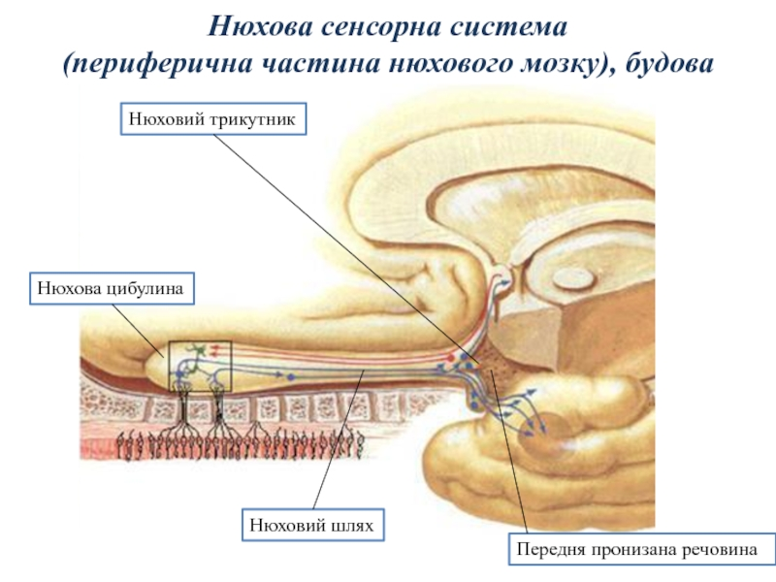
Периферична частина нюхового мозку

До складу передньої нюхової частки входять:
- bulbus olfactorius;
- tractus olfactorius;
- gyrus olfactorius medialis et gyrus olfactorius lateralis;
- area olfactoria (trigonum olfactorium), до складу якого належать: передня пронизна речовина (substantia perforata anterior), діагональна стрічка (stria diagonalis), нюховий горбок (tuberculum olfactorium);
- ділянка прозорої перегородки (аrea septalis).
До складу задньої нюхової частки входять:
  - gyrus parahippocampalis;
  - мигдалеподібне тіло (corpus amygdaloideum), належить до основних ядер.
До складу hippocampus входять: 1) subiculum; 2) cornu Ammonis; 3) gyrus dentatus; 4) рудиментарні утворення морського коника (indusium griseum et stria diagonalis).
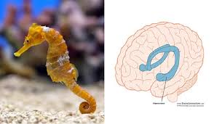

Морський коник

Морському конику (hippocampus) відводиться значна роль у забезпеченні пам’яті. По одній гіпотезі, морський коник здійснює опосередкований вплив на механізми навчання шляхом регуляції бадьорості, спрямованої уваги, емоційномотиваційного збудження. По другій гіпотезі, морський коник зв’язаний з механізмами керування і класифікації матеріалу, його часової організації, оберігає сліди пам’яті (енграми) від інтерферуючих впливів.
Особливу увагу клініцисти приділяють безіменній речовині (substantia innominata) або базальному ядру (Мейнерта), nucleus basalis (Meynerti), дегенерація якого веде до хвороби Альцгеймера (форма деменції у людей середнього та старшого віку). Воно розташоване в ділянці substantia perforata anterior, має велику кількість зв’язків з сусідніми ділянками нюхового мозку (з корою півкуль великого мозку, особливо з лобовою та тім’яною частками), з морським коником, з стовбуром головного мозку). Вважають, що базальне ядро Мейнерта є транслюючим ядром, яке здійснює підсилюючий та моделюючий вплив на пов’язані з ним структури. Активність базального ядра забезпечує поліпшення навчання, підсилення пам’яті, свідомості, короткочасної уваги.

Група структур кінцевого мозку в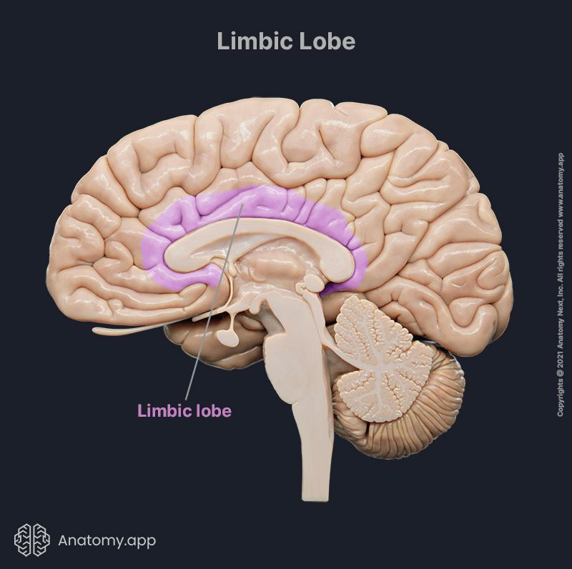ходить до складу лімбічної частки кінцевого мозку. В 1878 році Брока об’єднав gyrus cinguli, isthmus gyri cinguli, gyrus parahippocampalis в одну частку, яка має вигляд дугоподібної, крайової частки. Оскільки limbus латинською мовою означає “край”, Брока назвав цю частку “великою крайовою або лімбічною часткою” (інша назва – “склепінна звивина Арнольда”).
Крім поняття “лімбічна частка”, в нейроанатомії є поняття “лімбічна система”. Лімбічна система об’єднує всі компоненти нюхового мозку та деякі інші структури. У зв’язку з наявністю розвинених нервових сполучень між цими компонентами Пейпец (Papez) у 1937 р. запропонував теорію, згідно якої коло, утворене цими різними утворами (коло Пейпеца), є анатомічним субстратом для забезпечення механізму прояву емоцій.
Коло Пейпеца функціонує таким чином: імпульси від hippocampus, передаються до сосочкового тіла через склепіння; від сосочкового тіла fasciculus mamillothalamicus передає імпульси до передніх ядер таламуса; звідси через radiatio thalamocingularis імпульси потрапляють в gyrus cinguli, а від неї знову в hippocampus, замикаючи т.ч. нейрональне коло. Ця теорія Пейпеца знайшла своє клінічне та нейрофізіологічне підтвердження. Двобічна резекція у хворих із психомоторною епілепсією аммонового рогу викликає порушення свідомості, дезорієнтацію, втрату здатності до запам’ятовування. Двобічне пошкодження склепіння, двобічне пошкодження сосочкових тіл (при лімбічній формі хвороби Альцгеймера) призводить до прогресивного падіння пам’яті. Двобічна резекція поясної звивини призводить до втрати ініціативності, до емоційної тупості, до розгальмування інстинктів. Здатність до запам’ятовування хворий при цьому не втрачає. Наведений вище приклад ілюструє тільки одну з багатьох функцій лімбічної системи, пов’язаної з емоційно забарвленою пам’яттю. Пошкодження або електрична стимуляція структур лімбічної системи викликає різноманітні вісцеральні (вегетативні) і складні поведінкові відповіді.
Різні компоненти лімбічної системи можуть діяти збуджуючим або гальмуючим чином. Вісцеральні відповіді проявляються змінами розмірів зіниці, кров’яного тиску, пульсу, шлунково-кишкової перистальтики, скорочення сечового міхура.
Стимуляція поясної звивини може викликати затримку дихання та дихання може бути посилене стимуляцією інших ділянок лімбічної системи.
Термін “лімбічна система” ввів у 1952 році Мак-Лін (P. MacLean) i висловив обґрунтоване припущення про її роль у взаємодії між вісцеральними та емоційними проявами. Досліди привели Мак-Ліна до висновку про роль прозорої перегородки, морського коника, поясної звивини в експресії (вияві) внутрішнього стану. З’ясовано, що ця активність забезпечує соціабельність, а також репродуктивну поведінку.
Лімбічна система функціонує у взаємозв’язку з ретикулярною формацією, яка контролює сон, тонічне скорочення м’язів, а також у сприйнятті неспецифічних інформаційних сигналів навколишнього середовища. Взаємодія ретикулярної формації, лімбічних і неокортикальних структур спрямована на забезпечення доцільної поведінки, яка зумовлює пристосування організму до мінливих умов навколишнього і внутрішнього середовища. Нині стає зрозумілою роль структур лімбічної системи в забезпеченні зовнішньої соціальної експресії внутрішніх емоційних станів і її значення в генезі таких афективних проявів, як стан гніву, ейфорії, насолоди, статевого збудження, страху, піднесеного настрою, розгубленості тощо, а також таких афективних порушень, як манія та депресія. Більш того, мова йде про лімбічну залежність когнітивних здібностей (логічних та абстрактних розумових здібностей), уваги, пам’яті, навчання (здобуття нових знань).

Основні ядра (nuclei basales) представляють функціонально неоднорідні утворення сірої речовини в товщі півкуль великого мозку. До основних ядер належить:
- смугасте тіло (corpus striatum), яке складається з хвостатого ядра (nucl. caudatus) та сочевицеподібного ядра (nucl. lentiformis)
- огорожа (claustrum)

- мигдалеподібне тіло (corpus amygdaloideum).

Рис.3. Лобовий зріз головного мозку
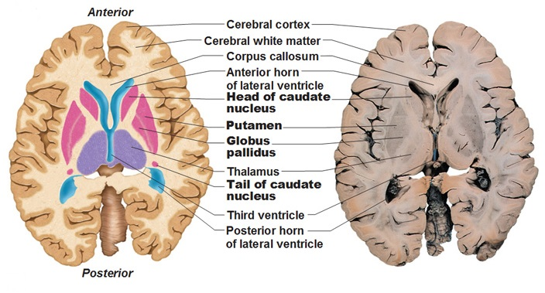

Сочевицеподібне ядро морфологічно і функціонально неоднорідне і поділяється на лушпину (putamen) та бічну і присередню бліді кулі (globus paliduus lateralis et medialis). 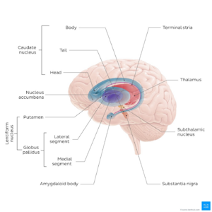

Лушпина разом з хвостатим ядром та огорожею об’єднані в морфологічну структуру – неостріатум. Бліда куля розглядається також як окрема морфологічна структура під назвою pallidum. Сучасна назва смугастого тіла – стріо-палідарна система, яка є частиною екстрапірамідної системи (звичайні рухи, моторно-тонічна дія), а також – вищий вегетативний центр терморегуляції та вуглеводного обміну. Структури стріатума сповільнюють та гальмують рухи, а палідума – прискорюють їх.
Мигдалеподібне тіло – підкірковий нюховий центр, розміщене спереду від нижнього рогу бічного шлуночка в скроневій частці півкулі великого мозку. Складається з комплексу ядер (їх стимуляція викликає відчуття люті та страху, або заспокоєння та зменшення напруги) та навколомигдалеподібної кори.

Бічні шлуночки (ventriculus laterales)

Бічні шлуночки (ventriculus laterales) – парний щілиноподібний простір в глибині півкуль мозку, заповнений спинномозковою рідиною. В кожному з них розрізняють центральну частину та три роги: лобовий, скроневий, потиличний.
Pars centralis розміщена в тім’яній частці півкулі і має 3 стінки:
Бічні шлуночки
верхня – стовбур мозолистого тіла;
нижня – таламус, хвіст хвостатого ядра, кінцева стрічка;
присередня – тіло склепіння.

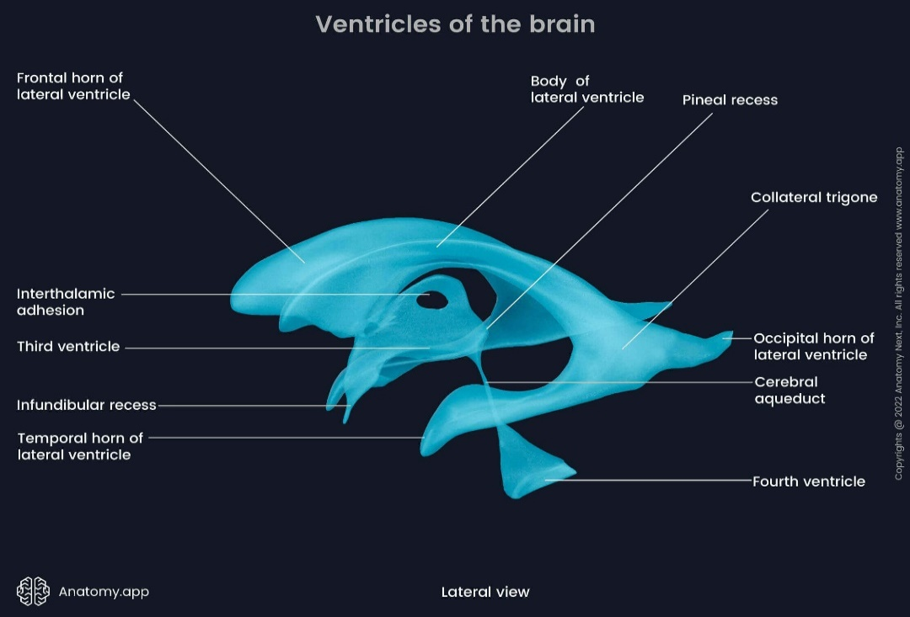
Сornu frontale – розташований у лобовій частці та має 5 стінок: - -- передня і верхня утворені мозолистим тілом,
- нижня і бічна – головкою хвостатого ядра,
- присередня – прозорою перегородкою.
  - Сornu occipitale – розташований у потиличній частці та має 4 стінки:
- верхня та бічна – покрив мозолистого тіла,
- нижня і присередня – побічним підвищенням і пташиною шпорою
  - Cornu temporale – розміщений в скроневій частці та має 4 стінки:
- верхня – хвіст хвостатого ядра,
- нижня – побічне підвищення,
- бічна – покрив мозолистого тіла;
- присередня – гіпокамп.
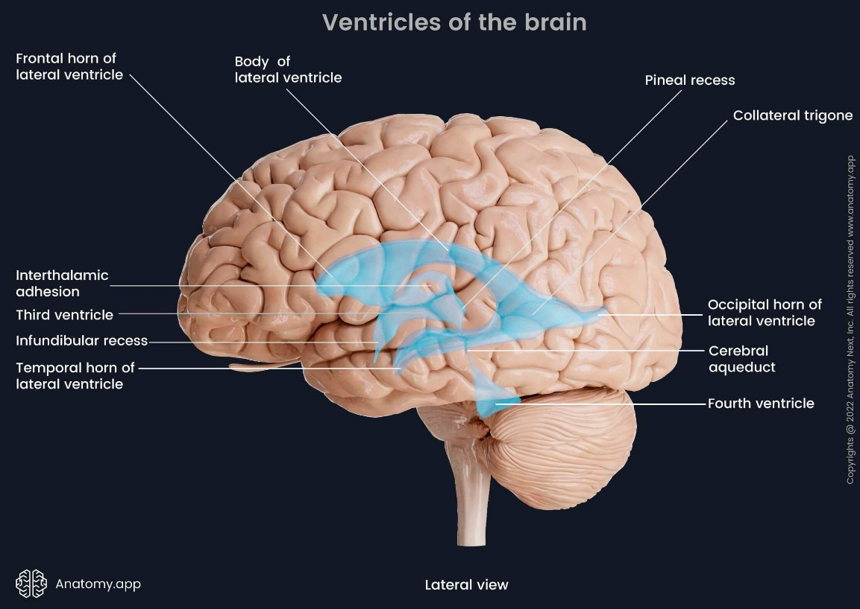

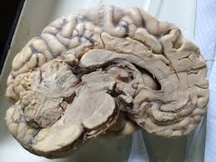
3й шлуночок, таламус
Міжшлуночковий отвір
Мозолисте тіло
міст

4-й шлуночок

Мал. Стріловий розріз головного мозку.

Бічні шлуночки сполучаються з 3-м шлуночком через міжшлуночкові отвори.

Біла речовина півкуль
Біла речовина півкуль головного мозку складається з нервових волокон, які ідуть в різні сторони. Вони поділяються на:
- Асоциативні – зв’язують різні функціональні центри в межах однієї півкулі. Короткі асоциативні дугоподібно з’єднують сусідні звивини – fibrae arcuatae cerebri, довгі – з’єднують кору різних часток (fasciculus longitudinalis superior – з’єднує лобову,тім’яну,потиличну та скроневу частки, (fasciculus longitudinalis inferior – скроневу та потиличну).
- Комісуральні волокна зв’язують однакові ділянки двох півкуль, утворюють спайки – мозолисте тіло, передня та задня спайки мозку,спайка склепіння.
- Проекційні волокна з’єднують кору кінцевого мозку з нижчерозташованими відділами ЦНС (це висхідні та низхідні провідні шляхи). У півкулі вони розташовані компактно і носять назву «внутрішньої капсули», в якій розрізняють:

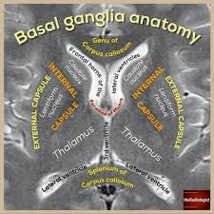

- Передня ніжка (crus anterior) – містить tr. frontothalamicus та tr. frontopontinus.
- Коліно – містить tr. corticonuclearis.
- Задня ніжка (crus posterior) – містить tr. corticospinales, fibrae thalamocorticales, fibrae corticothalamicae, temporo-parieto-occipitopontinus, radiatio acustica et optica.

- Матеріали для самоконтролю:

4.1. Практичні завдання, щодо ілюстрацій в посібнику «Анатомія людини». Контроль за самостійною підготовкою студентів до практичних занять:
- відпрацювати в посібнику для самостійної роботи студентів різними кольорами схеми і малюнки відповідно до теми заняття.

4.2. Практичні завдання, щодо додаткових ілюстрацій.

Мал. 1. Внутрішня капсула та основні ядра кінцевого мозку. Підпишіть англійською мовою, які анатомічні утвори позначені на малюнку?

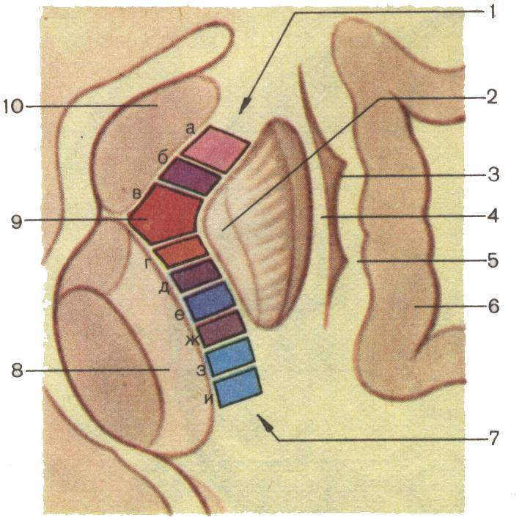

1-, 2-, 3-, 4-, 5-, 6-, 7-, 8-, 9-, 10-

а- б- в- г- д- е- ж- з- и-

Мал. 2. МРТ-знімок черепа в стріловій проекції. Підпишіть латинськими та англійськими термінами анатомічні утвори, яку зображені на МРТ-знімку.

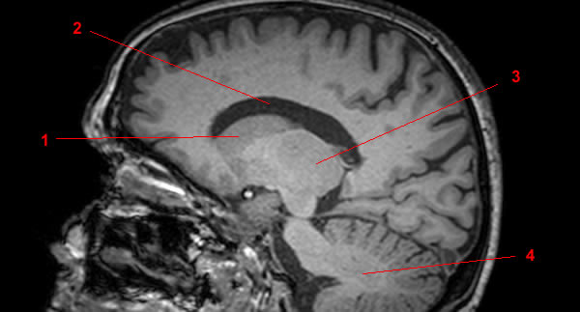
1-, 2-, 3-, 4-

4.3. Тестові завдання «КРОК-1» по темі «Нюховий мозок. Базальні ядра. Бічні шлуночки. Біла речовина півкуль великого мозку»
1. Визначіть структури головного мозку при ушкодженні якої буде порушено перетворення короткочасної пам’яті у довготривалу:
A. Subiculum, cornu Ammonis, gyrus dentatus, indusium griseum.
B. Rostrum, cornu Ammonis, genu capsulae interna.
C. Fornix, subiculum, commissura cerebri anterior.
D. Gyrus dentatus, lamina rostralis, corpus amygdaloideum.
E. Gyrus dentatus, corpus amygdaloideum, crus cerebri.

2. Чоловік 56 років скаржиться на вимушені, блискавичні, неритмічні рухи внаслідок скорочення окремих м'язів кінцівок, смикання під час рухів або у стані спокою, неможливість тримати предмети. Лікарем діагностована міоклонія внаслідок ушкодження хвостатого ядра. Ушкодження яких утворів кінцевого мозку призводить до міоклонії?
A. Nucleus olivarius.
B. Corpus striatum.
C. Corpus amygdaloideum.
D. Substancia nigra.
E. Nucleus ruber.

3. У чоловіка 35 років з черепно-мозковою травмою на МРТ-знімках виявлено ушкодження спайкових волокон, що з’єднують праву та ліву півкулі мозку. Як називаються радіально направлені нервові волокна білої речовини мозку, що йдуть до кори півкуль великого мозку?
A. Radiatio corporis callosi.
B. Fornix cerebri.
C. Commissura cerebri anterior.
D. Crura cerebri.
Е. Commissura cerebri posterior.

4. Під час обстеження у хворого діагностовано ушкодження однієї із звивин скроневої частки правої півкулі великого мозку. Визначте, яка звивина скроневої частки належить до лімбічної системи?
A. Верхня скронева звивина.
B. Присередня потилично-скронева звивина.
C. Нижня скронева звивина.
D. Приморськоконикова звивина.
E. Бічна потилично-скронева звивина.

5. У пацієнта діагностована гідроцефалія – водянка мозку. На МРТ виявлено розширення передніх рогів бічних шлуночків кінцевого мозку, що призвело до деформації структур присередньої стінки. Чим утворена присередня стінка переднього рогу бічного шлуночка?
A. Septum pellucidum.
B. Caput nuclei caudati.
C. Rostrum corporis callosi.
D. Genu corporis callosi.
E. Corpus fornicis.

6. У новонародженої дитини діагностована агезія (відсутність) прозорої перегородки, яка в норму утворює присередню стінку бічного шлуночка. Визначіть, до якої структури належить ділянка прозорої перегородки (area septаlis)?
A. Пірамідної системи.
B. Основних ядер.
C. Лімбічної системи.
D. Циркумвентрикулярної системи.
E. Екстрапірамідальної системи.

7. У жінки 49 років після проведення МРТ-дослідження головного мозку діагностований патологічний процес в утворі, який відповідає за соціальну поведінку людини, пам’ять та емоції. Яка анатомічна структура є одночасно частиною нюхового мозку та основним ядром кінцевого мозку?
A. Hippocampus.
B. Corpus amygdaloideum.
C. Cornu Ammonis.
D. Bulbus olfactorius.
E. Tuberculum olfactorium.

8. При проведенні ультразвукового дослідження плода на 21 тижні вагітності діагностована відсутність великого мозку, кісток склепіння черепа та м'яких тканин. Яка вада розвитку плода виявлена у вагітної жінки?
A. Аненцефалія.
B. Поренцефалія.
C. Агенезія.
D. Іоніненцефалія.
E. Екзенцефалія.

9. У чоловіка 39 років після крововиливу виявлена наявність пухлини, яка стискає мозолисте тіло. Визначте, які частини має мозолисте тіло (corpus callosum)?
A. Lobi, cornu, genu.
B. Genu, pallium, truncus.
C. Genu, splenium, truncus, rostrum.
D. Rostrum, splenium, cornu Ammonis.
E. Truncus, cortex, fornix.

10. У пацієнта після травми виявлена гідроцефалія – водянка головного мозку. На МРТ-знімку виявлено розширення бічних шлуночків. Третій шлуночок не розширений. На рівні яких отворів відбулася оклюзія циркуляції спинномозкової рідини?
А. Водопроводу середнього мозку.
В. Міжшлуночкових отворів.
С. Непарного серединного отвору ІV шлуночка (Маженді).
D. Правого бічного отвору ІV шлуночка (Люшка).
Е. Лівого бічного отвору ІV шлуночка (Люшка).

11. У чоловіка 67 років діагностовано гідроцефалія – набряк головного мозку. На МРТ-зображенні виявлено розширення передніх рогів бічних шлуночків кінцевого мозку зі стисненням утворів бічної стінки. Чим утворена бічна стінка переднього рогу бічного шлуночка?
А. Septum pellucidum.
В. Caput nuclei caudati.
С. Rostrum corporis callosi.
D. Genu corporis callosi.
Е. Corpus fornicis.

12. У чоловіка 40 років виявлена хорея Гентінгтона, проявами якої є деградація інтелекту, гіперкінетичні напади (об’ємні, блискавичні, вимушені рухи в різних м`язових групах, безглузде жестикулювання, гримасування). Хвороба пов`язана з атрофією гангліозних клітин основних ядер (nuclei basales) кінцевого мозку. Які ядра належать до nuclei basales?
А. Nucleus lentiformis, nucleus caudatus, claustrum.
В. Nucleus emboliformis, nucleus globosus.
С. Thalamus.
D. Nucleus gracilis, nucleus cuneatus.
Е. Nuclei tecti.

13. Bнаслідок інсульту у жінки 75 років відсутні вольові рухи м'язів голови та шиї. Обстеження головного мозку за допомогою МРТ виявило, що гематома стискає коліно внутрішньої капсули. Який провідний шлях ушкоджено під час крововиливу?
А. Tractus corticonuclearis.
В. Tractus thalamocorticalis.
С. Tractus occipitopontineus.
D. Tractus corticospinalis.
E. Tractus frontopontineus.

14. У чоловіка 75 років спостерігаються блискавичні вимушені неритмічні рухи верхніх кінцівок внаслідок скорочення окремих м`язів (міоклонія). Напади підсилюються під час емоційного стресу та зникають під час сну. Ушкодження яких ядер кінцевого мозку призводить до міоклонії?
А. Corpus amygdaloideum
В. Corpus striatum.
С. Substancia nigra.
D. Nucleus ruber.
Е. Nucleus olivarius.

15. У ЛОР-відділення лікарні госпіталізований чоловік 56 років зі скаргами на втрату відчуття будь-якого запаху. При об`єктивному обстеженні носової порожнини не виявлено жодного ушкодження. Можливо, що порушення проведення нервового імпульса виникло на рівні ділянки периферійного відділу нюхового мозку. Які структури відносяться до периферійного відділу rhinencephalon?
А. Fila olfactoria, bulbus olfactorius, tractus olfactorius, trigonum olfactorium.
В. Fila olfactoriа, tractus olfactorius, trigonum olfactorium, uncus.
С. Trigonum olfactorium, uncus.
D. Bulbus olfactorius, tractus olfactorius, trigonum olfactorium, uncus.
Е. Bulbus olfactorium, tractus olfactorius, trigonum olfactorium.

16. Вченими доведено, що прозора перетинка відповідає за відчуття задоволення, а її ушкодження або патологічні зміни часто сигналізують про ураження інших важливих структур головного мозку. До якої системи головного мозку належить septum pellucidum?
А. Системи відтоку венозної крові в пазухах твердої оболони мозку.
В. Лімбічної системи.
С. Пірамідної системи.
D. Екстрапірамідної системи.
Е. Циркумвентрикулярної системи.

17. У чоловіка 72 років після крововиливу у головний мозок діагностована hemiplegia – параліч лівої половини тіла, парез м'язів язика, обличчя (контрактура Верніке-Манна), hemianestesia, hemianopsia (сліпота в протилежних вогнищу полях зору). Лікарі констатують, що тріада hemi характерна при ураженні волокон внутрішньої капсули. До якого типу волокон кінцевого мозку належить внутрішня капсула?
А. Коротких асоціативних.
В. Дугоподібних.
С. Проекційних.
D. Довгих асоціативних.
Е. Комісуральних.

18. Внаслідок інсульту (крововилив у головний мозок) у хворого спостерігається апатія, зниження ініціативності, сповільнене мислення (абулія) та порушення концентрації уваги, що пов’язано з ураженням лобових часток півкуль великого мозку. Обстеження головного мозку за допомогою ядерно-магнітного резонансу показало, що гематома стискає передню ніжку внутрішньої капсули. Який провідний шлях ушкоджено у хворого?
А. Tractus corticospinalis.
В. Radiatio acustica.
С. Tractus frontopontinus.
D. Fibrae thalamoparietalis.
Е. Tractus corticonuclearis.

19. Після перенесеної інфекції жінка 27 років не відчуває запахів (аносмія), смакова чутливість залишається частково збереженою. Через втрату нюху спостерігаються зміни настрою, депресія та тривожність. Після проведеного дослідження встановлено ушкодження анатомічного утвору передньої нюхової частки нюхового мозку. Визначте, який утвір передньої нюхової частки зазнав ушкодження?
А. Мигдалеподібне тіло.
В. Морський коник.
С. Амонів ріг.
D. Навколо морськоконикова звивина.
Е. Нюхова цибулина.

20. У чоловіка 40 років зі слуховою туговухістю спостерігається зниження здатності розпізнавати звуки, особливо складні (мову, музику), хоча периферичний слух (реєстрація звуків у внутрішньому вусі) збережений. Після проведення МРТ-дослідження виявлена пухлина головного мозку, яка стискає слухову променистість. Визначте, через який анатомічний утвір проходить слухова променистість?

А. Через передню ніжку внутрішньої капсули.
В. Через коліно внутрішньої капсули.
С. Через задню ніжку внутрішньої капсули.
D. Через мозолисте тіло.
Е. Через прозору перегородку.

21. Злоякісним пухлинним процесом ушкоджена біла речовина лівої півкулі великого мозку, в результаті чого зазнали ушкодження довгі асоціативні волокна. Визначте, які нервові волокна з’єднують між собою нейрони кори різних часток однієї півкулі великого мозку?
A. Дугоподібні волокна.
B. Волокна мозолистого тіла.
C. Спайка морського коника.
D. Пояс.
E. Кірково-ядерні волокна.

22. Чоловік 51 років доставлений в неврологічне відділення із скаргами на погіршення пам`яті (особливо короткочасної), епілептичні напади та слухові галюцинації. Після проведення МРТ-дослідження виявлена пухлина мозку, яка розташована в ділянці присередньої стінки скроневого рогу бічного шлуночка кінцевого мозку. Визначте, який анатомічний утвір випинає в порожнину бічного шлуночка з боку присередньої стінки нижнього рогу?

A. Побічне підвищення.
B. Хвіст хвостатого ядра.
C. Пташина острога.
D. Покрив мозолистого тіла.
E. Морський коник.

23. У чоловіка 90 років діагностована злоякісна пухлина головного мозку, яка розташована біля присередньої стінки потиличного рогу бічного шлуночка. Який анатомічний утвір розташований на присередній стінці заднього рогу бічного шлуночка кінцевого мозку?
A. Обхідний трикутник.
B. Хвіст хвостатого ядра.
C. Пташина острога.
D. Торочка морського коника.
E. Головка хвостатого ядра.

24. У жінки 33 років діагностована злоякісна пухлина головного мозку, збільшення якої направлене в бік порожнини кінцевого мозку. Визначте, в якій частці півкуль великого мозку відсутні складові частини бічних шлуночків?
A. У лобовій частці.
B. У скроневій частці.
C. У тім`яній частці.
D. У острівцевій частці.
E. У потиличній частці.

25. Після проведення МРТ-дослідження у жінки 88 років діагностовано наявність новоутворення, яке стискає порожнину нижнього рогу бічного шлуночка. Визначте, в якій частці півкуль великого мозку розташований нижній ріг бічного шлуночка?
A. У лобовій частці.
B. У скроневій частці.
C. У острівцевій частці.
D. У тім`яній частці.
E. У потиличній частці.

26. У чоловіка 49 років після МРТ-дослідження головного мозку діагностована злоякісна пухлина, яка росте у напрямку бічної стінки лобового рогу бічного шлуночка. Визначте, який анатомічний утвір формує бічну стінку переднього рогу бічного шлуночка?
A. Мозолисте тіло.
B. Хвіст хвостатого ядра.
C. Пташина острога.
D. Морський коник.
E. Головка хвостатого ядра.

27. Злоякісний процес (швидкопротікаюча гліобластома головного мозку) може призводити до дисконекційного синдрому (синдрому роз'єднання) – коли порушується взаємодія між різними ділянками кори великого мозку, які з'єднані асоціативними волокнами. Визначіть, які із перерахованих нервових волокон кінцевого мозку належать до асоціативних волокон?
A. Нижній поздовжній пучок.
B. Кірково-покрівельні волокна.
C. Волокна мозолистого тіла.
D. Спайка склепіння.
E. Кірково-спинномозкові волокна.

28. Злоякісна пухлина у правій півкулі кінцевого мозку стискає задню ніжку внутрішньої капсули, яка розташована між таламусом та задньою половиною сочевицеподібного ядра. Визначте, які проєкційні нервові волокна проходять у складі задньої ніжки внутрішньої капсули?
A. Кірково-ядерний шлях.
B. Кірково-таламічні волокна.
C. Лобо-мостовий шлях.
D. Передня променистість таламуса.
E. Волокна мозолистого тіла.

29. Внаслідок закритої черепно-мозкової травми черепа було ушкоджено мигдалеподібне тіло, яке розташовано у скроневій частці правої півкулі великого мозку спереду від нижнього рогу бічного шлуночка. Визначте ядра, які не належать до ядер мигдалеподібного тіла?
A. Кіркове ядро мигдалика.
B. Проміжне ядро мигдалика.
C. Бічне основне ядро мигдалика.
D. Присереднє основне ядро мигдалика.
E. Базальне ядро Мейнерта.

30. У чоловіка 52 років під час проведення хірургічного втручання видалена злоякісна пухлина, яка була розташована між огорожою та лушпиною сочевицеподібного ядра у товщі півкуль великого мозку. Визначте, який анатомічний утвір білої речовини головного мозку розташований між ними?

A. Внутрішня капсула.
B. Бічна мозкова пластинка.
C. Крайня капсула.
D. Межова смуга.
E. Зовнішня капсула.

5. ЛІТЕРАТУРА:
1. Анатомія людини: підручник: у 3 т. / 9-те вид., доопрац. / А. С. Головацький, В. Г. Черкасов, М. Р. Сапін, А. І. Парахін, О. І. Ковальчук // Вінниця: Нова книга, 2024. — 1200 с. Грифи МОН і МОЗ України. Національний підручник.
2. Анатомія людини. В.Г. Черкасов, С.Ю. Кравчук. – Вінниця: Нова книга, 3-є видання. 2023. – 640с. (навчально-методичний посібник)
3.Анатомія за Греєм для студентів / Річард Л. Дрейк, А. Вейн Фогль, Адам В.М. Мітчелл; науковий редактор перекладу Олександр Ковальчук – 5-е видання. Всеукраїнське спеціалізоване видавництво «Медицина» / 2024р. – 1296с.
4. Анатомія людини (контроль за самостійною підготовкою до практичних занять) / В. Г. Черкасов, І. В. Дзевульська, О. І. Ковальчук // Видання 12-е. К.: Книга-плюс, 2022. — 124 с.
5. Черкасов В.Г., Бобрик І.І., Гумінський Ю.Й., Ковальчук О.І. Міжнародна анатомічна термінологія Вінниця: Нова Книга, 2010. – 392 с. (навчальний посібник)
6. Міжнародна анатомічна термінологія (латинська, українська, англійська). Ковальчук О.І. / Київ:Книга плюс, 2023 - 128с.
7. Human anatomy: textbook / Cherkasov V. G., Herasymiuk I. Ye., Holovatskyi A. S., Kovalchuk O. I. [et al.]. — Vinnytsia: Nova Knyha, 2020. — 472 p.
8. Morphofunctional characteristic of the skull with a clinical aspects: study guide / N.L. Svintsytska, V.H. Hryn, O.I. Kovalchuk // Poltava, 2020. — 205 p.
9. Sobotta. Атлас анатомії людини. У двох томах. Переробка та редакція українськoго видання: В. Г. Черкасов., пер. О. І. Ковальчука. – Київ: Український медичний вісник, 2009.
10. Тестові завдання «Крок-1» - анатомія людини /Видання 4-е, доопрацьоване / За редакцією В.Г.Черкасова, І.В.Дзевульської І.В., О.І.Ковальчука. Навчальний посібник. 2022р.
11. Атлас анатомії людини за Неттером: класичний ділянковий підхід: 8-е видання / Френк Г. Неттер (дві мови) Всеукраїнське спеціалізоване видавництво «Медицина». Ліцензія: перевидання і переклад Netter Atlas of Human Anatomy: Classic Regional Approach, eighth edition by Frank H. Netter 2024. – 719 с.
12. Фредерік Мартіні Анатомічний атлас людини: Пер. з 8-го англ. вид [наук.ред.пер. В.Г.Черкасов], ВСВ «Медицина», 2011. – 128 с. (атлас).

6.Електронні ресурси:
https://nmuofficial.com
https://likar.nmu.kiev.ua
https://3d4medical.com
https://www.4danatomy.com
https://www.visiblebody.com/
https://anatomy.app/encyclopedia/brain
https://neurovascularmedicine.com/basalgangliastrokes.php
https://www.physio-pedia.com/Basal_Ganglia
https://w-radiology.com/basal-ganglia/

